Комплектование МБДОУ
2020-2021 УЧЕБНЫЙ ГОД.
Списочный состав детей по МБДОУ: 50 обучающихся.
Вторая группа раннего и младшего возраста "СОЛНЫШКО"
Воспитатель: Жаворонкова Екатерина Анатольевна
Помощник воспитателя: Ивасенко Валентина Васильевна
Списочный состав детей: 16 обучающихся

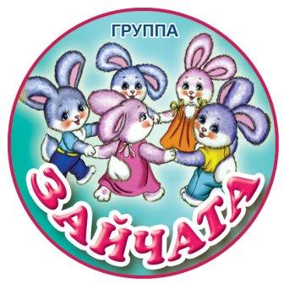 СРЕДНЯЯ ГРУППА "ЗАЙЧИКИ"

Воспитатели: Сологкбова Ирина Михайловна,
Чибисова Наталья Мксимовна
Помощник воспитателя: Фридрих Надежда Владимировна
Списочный состав детей: 20 обучающихся

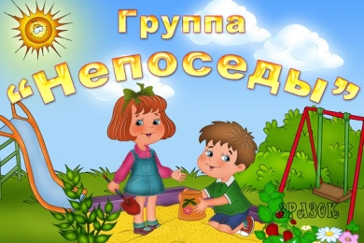 СТАРШАЯ - ПОДГОТОВИТЕЛЬНАЯ (РАЗНОВОЗРАСТНАЯ) ГРУППА "НЕПОСЕДЫ"

Воспитатели: Беликова Наталия Сергеевна,
Чибисова Наталья Максимовна
Помощник воспитателя: Мамонова Татьяна Анатольевна
Списочный состав детей: 14 обучающийхся

